Инженер-технолог

Описание профессии | Инженер-технолог — высококвалифицированный специалист, работающий в различных отраслях современного производства. Его деятельность связана с организацией и усовершенствованием технологических процессов. Инженер-технолог — это универсальная специализация, поскольку специалист может трудиться не только на предприятиях машиностроения и электроники, но и в пищевой, химической промышленности, швейном производстве. Его задачи: подбор оборудования, организация работы, технологическая оптимизация, контроль качества.
Качества, необходимые для работы | Инженер-технолог должен обладать рядом личностных качеств, которые помогут ему успешно справляться с профессиональными задачами. Вот некоторые из них:  - Аналитический склад ума. Способность анализировать сложные технические проблемы и находить эффективные решения.  - Творческий подход. Важно быть способным генерировать инновационные идеи для разработки новых технологий или улучшения существующих.  - Внимание к деталям. Точность и внимание к мелочам необходимы для обеспечения качества и надежности технических решений.  - Коммуникативные навыки. Эффективное общение с коллегами, клиентами и другими заинтересованными сторонами является ключом к успеху.  - Умение работать в команде. Способность сотрудничать с другими специалистами для достижения общих целей.  - Профессиональная этика. Ответственность и честность в работе, а также уважение к этическим стандартам профессии.  - Обучаемость. Готовность постоянно учиться и развиваться в быстро меняющемся технологическом мире.  - Решительность. Способность принимать обоснованные решения и действовать в условиях неопределенности.
Предметы в школе, которые требуют усиленного (углубленного) изучения | - ЦТ/ЦЭ по белорусскому/русскому языку  - ЦТ/ЦЭ по химии  - ЦТ/ЦЭ по математике
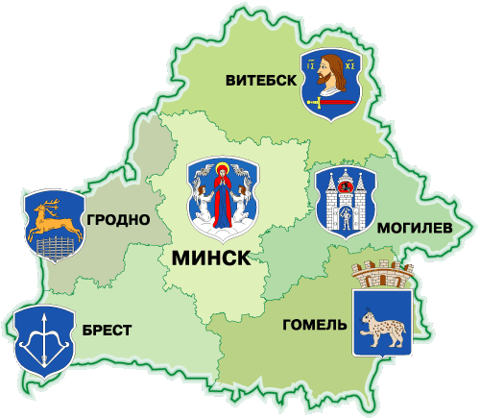  Где можно получить профессию | ВУЗы:  - Белорусский государственный технологический университет https://belstu.by  - Гродненский государственный аграрный университет https://g.co/kgs  - Гродненский государственный университет имени Янки Купалы https://g.co/kgs  - Белорусский государственный университет пищевых и химических технологий https://bgut.by/  Колледжи:  - Филиал БГЭУ «Минский торговый колледж» https://bseumtc.by  - Минский государственный колледж кулинарии http://ptk-kulinarii.minsk.edu.by  - Гродненский государственный колледж отраслевых технологий https://g.co/kgs/Yvje4p1
Применение профессии | Инженер-технолог может найти применение своим навыкам в самых разнообразных сферах. Вот несколько примеров мест, где эти специалисты могут работать:  - Производственные предприятия. Здесь специалисты занимаются разработкой и оптимизацией процессов.  - Исследовательские лаборатории. Многие инженеры-технологи работают в научно-исследовательских институтах, проводя эксперименты и разрабатывая новые технологии.  - Автомобильная промышленность. От проектирования до производства, инженеры-технологи играют ключевую роль в автомобилестроении.  - Аэрокосмическая отрасль. Разработка и тестирование новых материалов и компонентов для авиации и космонавтики.  - Энергетическая отрасль. От традиционных источников энергии до возобновляемых источников, инженеры-технологи помогают улучшать энергетические системы.  - Фармацевтическая промышленность. Разработка новых лекарств и управление производственными процессами в фармацевтике.  - Пищевая промышленность. Обеспечение безопасности и качества продуктов питания, а также разработка новых продуктов.  Это лишь некоторые из множества возможностей для инженеров-технологов, и сфера их профессиональной деятельности продолжает расширяться вместе с развитием технологических прогрессов.
Преимущества профессии | - Широкие возможности занятости: Востребованность в различных отраслях промышленности.  - Развитие технологических навыков: Возможность следить за новыми технологиями и инновациями.  - Творческий потенциал: Возможность разработки новых технологических решений и методов.  - Стабильная зарплата: В силу важности профессии для производства, зарплаты могут быть стабильными.  - Карьерные перспективы: Возможность продвижения по карьерной лестнице, особенно при наличии опыта и экспертизы.  - Работа с современным оборудованием: Возможность владения современным техническим оборудованием.
Недостатки профессии | - Ответственность за результат: Инженеры-технологи несут ответственность за эффективность и качество производства.  - Работа под давлением: В некоторых ситуациях требуется принимать быстрые и обоснованные решения.  - Постоянное обучение: Быстро меняющиеся технологии требуют постоянного обучения и адаптации.  - Ограниченность творчества в некоторых отраслях: В некоторых областях производства инженер может сталкиваться с более жесткими стандартами и ограничениями.  - Возможные трудности с персоналом: Контроль за работой производственного персонала может быть вызовом.  - Риски автоматизации: Некоторые функции могут быть заменены автоматизированными системами.
Реклама | Создай будущее!  

